Beste ouders,

Kinderen die komend schooljaar in groep 4 van de basisschool zitten worden uitgenodigd om hun Eerste Heilige Communie te ontvangen. Maar ook oudere kinderen mogen meedoen.

**Uw kind is van harte welkom!**

Zoals Jezus met zijn vrienden het laatste avondmaal vierde, zo vieren wij dit in de katholieke kerk met de Eucharistie: het feest van de Communie.

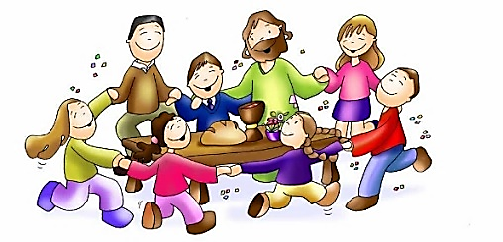We werken in de parochies Beverwijk, Wijk aan Zee, Velsen Noord, Heemskerk, Uitgeest, Castricum en Bakkum samen bij de voorbereiding van de kinderen op dit grote feest. Bij voldoende aanmeldingen kunnen de kinderen de Communie in hun eigen kerk ontvangen.

Een lijst met de startdatum en alle datums met kindermiddagen en gezinsvieringen ontvangt u bij het inschrijven van uw kind.

Noteer alvast in uw agenda: op **dinsdag 16 september van 19:30 tot 20:30** is er een informatieavond voor ouders, in de Esplanadezaal van de Mariakerk (Spoellaan 1, Heemskerk).

Wij zijn een groep enthousiaste begeleiders die de thema’s van de kindermiddagen uitwerken: toneelstukjes, filmpjes, knutselwerkjes, liedjes… kortom, alles om samen leuke en leerzame middagen te beleven!  
De kindermiddagen vinden meestal plaats op zaterdagmiddag van 16.00 tot 17.30 uur.

Graag ontvangen wij de aanmeldingen **vanaf nu tot uiterlijk zaterdag 13 september a.s.,** zodat we op tijd een persoonlijke uitnodiging naar de kinderen kunnen versturen en goed voorbereid zijn op het feestelijke ontmoetingsdiner waarmee het project van start gaat.

U kunt uw kind het makkelijkst aanmelden via het online formulier:   
[Inschrijvingsformulier Eerste Communie 2026](https://forms.gle/w9T7ZG69zf8B62A39)

Of stuur een e-mail naar: [eerstecommuniegroep@gmail.com](mailto:eerstecommuniegroep@gmail.com)

**Ook als uw kind niet gedoopt is, kan hij/zij meedoen met het eerste communie project. Dan kan hij/zij in de loop van het jaar het Doopsel ontvangen.**

Namens het regionale team van kindercatechese,

Kapelaan Jaider Chantre Sánchez

Pilar Casanova en Ageeth Backer (Eerste Heilige Communiegroep)

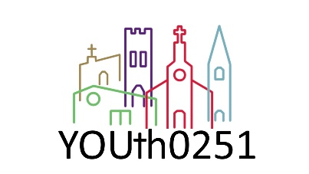**Mocht u vragen hebben, aarzelt u dan niet om contact met ons op te nemen.   
U kunt bellen naar Pilar Casanova: 06-52134152 of een mailtje sturen naar:** [**eerstecommuniegroep@gmail.com**](mailto:eerstecommuniegroep@gmail.com)

**Samenwerkende parochies Regio IJmond Noord**

**Parochie St. Eloy (Wijk aan Zee en Beverwijk) – Parochie St. Jozef (Velsen Noord) – Parochie H. Laurentius en H. Maria (Heemskerk) – Parochie O.L.V. Geboorte (Uitgeest) – Parochie De Goede Herder (Castricum) – Parochie H.H. Twaalf Apostelen (De Apostelkerk, Beverwijk)**